Appel à manifestation d’intérêt
pour la période 2015/2021

Pour devenir prestataire de l’ADEFPAT,
et accompagner le développement des territoires
par la formation / développement.

RÉSUMÉ
L’ADEFPAT (Association pour le Développement par la Formation des Projets, Acteurs et Territoires) inscrit son action de développement des activités et de l’emploi dans les territoires ruraux des départements de l’Aveyron, du Lot, de la Lozère, du Tarn et du Tarn-et-Garonne.
Elle agit dans le cadre des politiques de la Région Midi Pyrénées, de la politique nationale de l’emploi et des fonds structurels européens.
L’ADEFPAT se veut un acteur du développement local : son action contribue à la création d’activités et d’emplois et à la dynamisation des initiatives locales.
Le présent appel à manifestation d’intérêt (AMI) a pour objet de procéder à la pré-sélection des futurs prestataires de l’ADEFPAT, désignés sous le terme de consultant formateur.
Cet AMI est ouvert pour la période définie ci-dessus et constitue donc une démarche permanente de recherche de prestataires, qui auront pour mission d’accompagner les porteurs de projet par le développement de leurs compétences.
Une fois référencé, le consultant formateur peut être appelé à soumissionner lors d'une procédure restreinte concernant un dossier entrant dans son champ de compétences. Cette sollicitation se fait sur la base d’une liste restreinte établie à la discrétion de l’ADEFPAT.

Le référencement ne constitue en aucun cas un engagement de l’ADEFPAT à confier au prestataire des actions de formation développement.

- Contexte :
Les Consultants Formateurs sont des acteurs clés de la formation-développement, méthodologie utilisée par l’Adefpat pour contribuer à l’emploi dans les territoires ruraux.

A ce titre, ils doivent bien évidemment être sélectionnés sur la base de leur expertise et de leur connaissance des territoires, mais aussi dans le respect des principes des marchés publics :
- la liberté d'accès,
- l'égalité de traitement,
- la transparence.

En effet, l’Adefpat bénéficie de fonds publics nationaux et européens, et leur utilisation doit respecter les exigences de bonne gestion, notamment celles définies par les règlements européens et l’ordonnance N° 2005-649 du 6 juin 2005, relative aux marchés passés par certaines personnes publiques ou privées.

Afin de garantir la qualité et la fiabilité de ces achats de prestation, une procédure homogène de sélection des prestataires, est proposée. Elle comprend deux étapes :
- La première étape est concrétisée par le présent appel à manifestation d’intérêt, permettant de référencer les futurs consultants formateurs.
- La deuxième consiste en l’achat de la prestation de conseil formation, au travers d’une consultation restreinte.

- La formation développement :
La formation-développement est un dispositif d’accompagnement de personnes ayant un projet à construire ou à mettre en œuvre dans le cadre du développement local. Située à l’articulation de la formation et du développement, elle aide les porteurs de projets, à définir et à mettre en œuvre leur projet, à acquérir non seulement des compétences, mais aussi leur autonomie et leur capacité à s’intégrer dans les réseaux professionnels locaux.
Un consultant-formateur anime des séances de travail avec les porteurs de projets (individuels ou groupe) afin qu’ils acquièrent des méthodes, des connaissances, des pratiques et construisent des outils, en travaillant sur leur projet. Au préalable, les besoins ont été définis par un conseiller de l’Adefpat et un agent de développement du territoire.

Les actions de formation-développement ont un triple objectif :
- Faire progresser un projet en lui faisant franchir une ou plusieurs étapes : de l’idée au projet, de l’étude au démarrage, du marché à l’action commerciale, la gestion des ressources humaines, la mise en réseau d’acteurs locaux, etc.
- Aider les porteurs de projets à acquérir les compétences nécessaires pour gérer, piloter et conduire leur projet. Il s’agit de les rendre le plus autonome possible pour prendre des décisions et mettre en œuvre toutes les activités du projet
- Concourir au développement économique social ou culturel d’un territoire.
La formation-développement comprend l’insertion du projet dans le territoire, c’est à dire la mobilisation de ressources locales, la mise en relation et le partenariat avec d’autres acteurs locaux.

- Le consultant formateur :
Le consultant formateur est un acteur clé de la formation-développement au côté du conseiller Adefpat, de l’agent de développement local et du groupe d’appui au projet.

Dans le respect du cahier des charges élaboré par un conseiller ADEFPAT, il met en œuvre une formation–action pour accompagner le porteur de projet dans les différentes étapes de sa réalisation ; il apporte les connaissances nécessaires et utilise la réalité du projet pour en faire une situation d’apprentissage.

Il sait formaliser et capitaliser les acquis de la formation développement et les partager avec ses collègues consultants formateurs.

Homme de terrain et d’expérience, il travaille en réseau et met ses capacités et ses connaissances au service du développement des territoires.

Au travers de cet appel à manifestation d’intérêt, l’Adefpat constitue un groupe de consultants formateurs. Pour chaque action de formation développement, elle sélectionne au plus trois prestataires, choisis dans ce groupe, en prenant en compte l’adéquation entre le domaine de compétences du Consultant Formateur et les caractéristiques du dossier, ainsi que l’expérience requise et l’existence éventuelle de particularités liées au dossier.

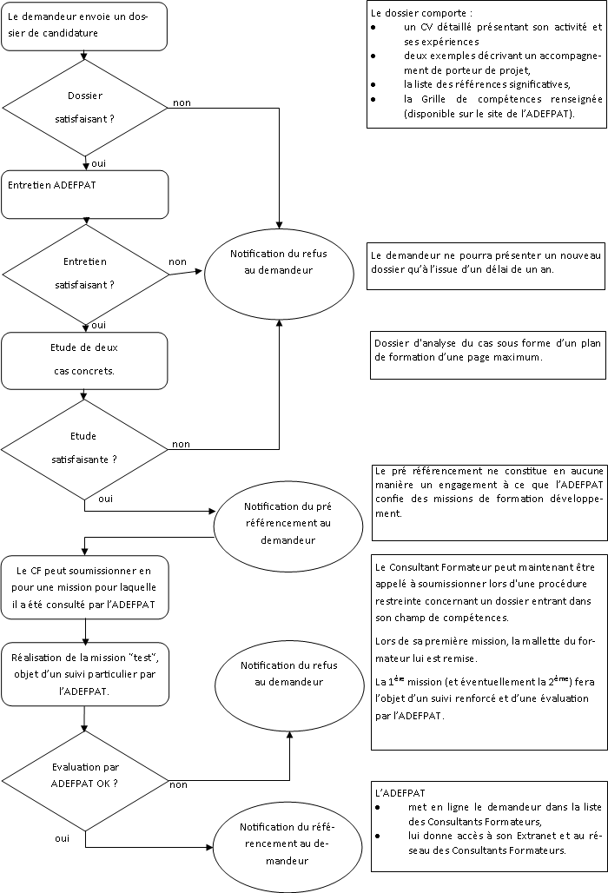
- Le processus de référencement :

- Les conditions requises :
Le candidat consultant formateur devra :
- Disposer d’une structure juridique et d’un numéro d’identification de formation attribué par la DIRECCTE (numéro pouvant être sollicité à l’occasion de la première action de formation développement).
- Avoir développé des expériences de consultant dans le domaine d’accompa-gnement de projet pendant au moins deux années sur du pilotage d’activités (entreprises) ou du développement local.
- Disposer d’un champ de compétences répondant aux domaines d’interventions de l’Adefpat
- Connaître le développement local, avoir la volonté de s’inscrire dans un contexte local, de prendre en compte la gestion du partenariat
- Apporter la preuve qu’il a les ressources personnelles sollicitées pour exercer les activités requises par une action de formation-développement :
- Accompagner un groupe porteur de projet sur les diverses étapes de sa démarche projet en favorisant l’acquisition de compétences :
    - Animer le transfert de compétences : faire-faire (et non faire à la place)
    - Construire des réponses sur mesure, relative à des besoins spécifiques
    - Respecter les valeurs, les orientations et l’autonomie de décision des porteurs de projet
- Concevoir et mettre en œuvre un accompagnement d’un groupe porteur permettant de gérer les trois logiques de résultats attendus : projet opérationnel - développement des compétences - enrichissement du savoir réseau Adefpat
- Utiliser les diverses situations, événements et avancées du projet pour en faire des opportunités d’apprentissage
- Aider le groupe porteur à rendre transférables à d’autres contextes ce qu’il a appris dans le contexte de son projet, en particulier, les méthodes projet
- Formaliser et capitaliser l’expérience pour contribuer à l’enrichissement du savoir faire professionnel collectif du réseau Adefpat

- Comment postuler ?
Le candidat doit envoyer à l’Adefpat un dossier de candidature comportant :
- un CV détaillé présentant son activité et ses expériences,
- deux exemples décrivant un accompagnement de porteur de projet,
- la liste des références significatives,
- la grille de compétences (annexe 2) dûment remplie. Cette grille se trouve sur le site de l’Adefpat ou peut-être adressée aux candidats sur simple demande.

Ce dossier de candidature doit être envoyé exclusivement par mail (info@adefpat.fr). L’Adefpat en accuse réception sous un délai de huit jours, et informe le demandeur à chaque étape du processus de référencement.
Hormis situation exceptionnelle, l’Adefpat procède à l’étude des dossiers de candidature chaque semestre, en juillet et décembre. Il convient donc que ces dossiers parviennent à l’Adefpat au plus tard les 1er juin et 1er novembre de chaque année, sous peine de voir leur traitement retardé.

.

